ESCOLA: ________________________
Prof.:____________________________
Nome: ___________________________

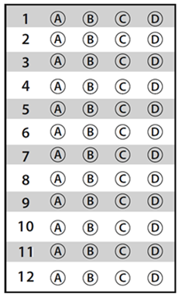

D Questão 1 –––––––––––––––––––––––––––◊
Observe a imagem abaixo.
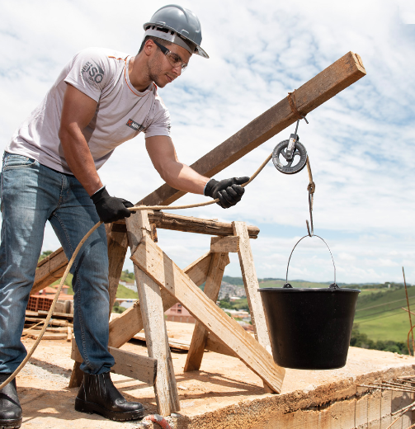
Disponível em: https://bit.ly/3yOB9W1. Acesso em: 22 dez. 2021.

Nessa imagem, o dispositivo usado pelo homem para elevar o balde é conhecido como
A) roldana.
B) plano inclinado.
C) engrenagem.
D) alavanca interfixa.

D Questão 2 –––––––––––––––––––––––––––◊
Leia o texto abaixo sobre um bioma brasileiro.
[...] É o único bioma exclusivamente brasileiro. Reúne pelo menos 12 vegetações distintas, caracterizadas principalmente por perderem todas as folhas no período de seca.
A presença de montanhas com 2 mil metros de altura em meio ao bioma eleva um pouco a umidade, e é o que faz da região o semiárido com maior biodiversidade do mundo. [...]
Disponível em: https://bit.ly/3rGuZp1. Acesso em: 10 fev. 2022. Adaptado: Reforma Ortográfica. Fragmento.

O bioma que apresenta as características descritas nesse texto é denominado
A) Amazônia.
B) Caatinga.
C) Cerrado.
D) Pampa.

D Questão 3 –––––––––––––––––––––––––––◊
Leia o texto abaixo.
[...] enquanto cozinha-se algo, se deixarmos uma colher encostada na panela, que está sobre o fogo, depois de um tempo ela esquentará também.
Este fenômeno acontece, pois, ao aquecermos a panela, suas moléculas começam a agitar-se mais, como a panela está em contato com a colher, as moléculas em agitação maior provocam uma agitação nas moléculas da colher, causando aumento de sua energia térmica, logo, o aquecimento dela.
Também é por este motivo que, apesar de apenas a parte inferior da panela estar diretamente em contato com o fogo, sua parte superior também esquenta. [...]
Disponível em: https://bit.ly/3HBXhpZ. Acesso em: 7 fev. 2022. Fragmento.

Esse texto trata da propagação do calor por
A) condução.
B) ebulição.
C) fusão.
D) irradiação.

D Questão 4 –––––––––––––––––––––––––––◊
Leia o texto abaixo.
[...] De acordo com dados da Organização Mundial da Saúde (OMS), aproximadamente 1,5 milhão de crianças menores de 5 anos acabam morrendo por causa das doenças relacionadas à falta de esgotamento sanitário.
Em muitos lugares do Brasil a situação ainda é crítica, infelizmente, mais de 100 milhões de brasileiros ainda não possuem serviços de coleta de esgoto e tratamento de água, esse cenário é uma ameaça para a qualidade de vida da população. [...]
Disponível em: https://bit.ly/3z6spJA. Acesso em: 15 jul. 2021. Adaptado para fins didáticos. Fragmento.

Nesse texto, a ameaça à qualidade de vida da população brasileira está relacionada à ausência de serviços de
A) acompanhamento nutricional.
B) assistência social.
C) atendimento hospitalar.
D) saneamento básico.

D Questão 5 –––––––––––––––––––––––––––◊
Leia o texto abaixo.
[...]
• Esteja atento(a) à manutenção de eletrodomésticos, como geladeira e ar-condicionado, pois esses aparelhos emitem clorofluorcarbonos (CFC) para a atmosfera quando desregulados;
• Evite a compra de aerossóis com clorofluorcarbonos (CFC). Opte por sprays com bomba ao invés de frascos pressurizados;
• Utilize transportes públicos com mais frequência [...]. Menos veículos circulando garante a emissão de menos gases poluentes [...].
Disponível em: https://bit.ly/3t42wZR. Acesso em: 16 fev. 2022. Fragmento.

O conjunto de dicas dadas nesse texto evita, diretamente, a
A) destruição da camada de ozônio.
B) erosão das camadas do solo.
C) eutrofização de cursos d’água.
D) formação de ilhas de calor.

D Questão 6 –––––––––––––––––––––––––––◊
Durante alguns dias é possível ver a Lua no céu com um determinado formato. Esse formato vai mudando a cada noite, mas depois de certo período a Lua voltará a ter esse mesmo formato, o que caracteriza o ciclo lunar.
Esse período para que a Lua volte a ter o mesmo formato no céu, dura aproximadamente
A) 7 dias.
B) 29 dias.
C) 91 dias.
D) 365 dias.

D Questão 7 –––––––––––––––––––––––––––◊
Observe a cadeia alimentar representada abaixo.
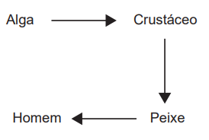
Nessa cadeia alimentar, o homem é um consumidor
A) primário.
B) secundário.
C) terciário.
D) quaternário.

D Questão 8 –––––––––––––––––––––––––––◊
Leia o texto abaixo.
[...] Os micro-organismos que crescem em nosso corpo formam a nossa microbiota [...]. Estudos indicam que nossa microbiota é extremamente rica e que exista cerca de um quilograma de bactérias no nosso corpo, um valor considerável, uma vez que essas bactérias são seres [...] microscópicos. Alguns autores sugerem ainda que nosso corpo possui dez vezes mais micro-organismos que células humanas. [...]
Disponível em: https://bit.ly/36i7oTC. Acesso em: 22 mar. 2022. Adaptado para fins didáticos. Fragmento.

Os organismos abordados nesse texto são importantes para o corpo humano, pois
A) absorvem os restos alimentares.
B) auxiliam na digestão dos alimentos.
C) realizam a produção do gás oxigênio.
D) transportam substâncias para as células.

D Questão 09 –––––––––––––––––––––––––––◊
Observe as imagens abaixo.
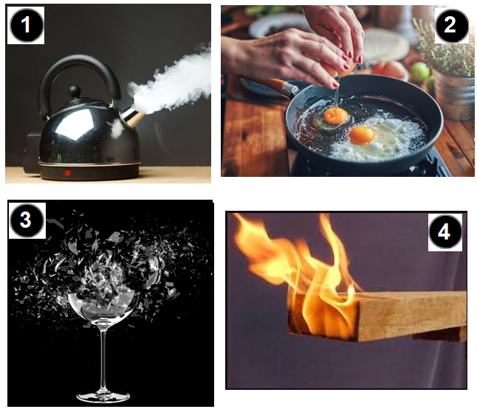
1 - Disponível em: https://bit.ly/3DXGyLj. Acesso em 14 dez. 2021.
2 - Disponível em: https://bit.ly/3DWPBMC. Acesso em 14 dez. 2021.
3 - Disponível em: https://bit.ly/3s0PP2W. Acesso em 14 dez. 2021.
4 - Disponível em: https://bit.ly/3EW9lkN. Acesso em 14 dez. 2021.

Dessas imagens, aquela que apresenta uma transformação reversível está indicada pelo número
A) 1.
B) 2.
C) 3.
D) 4.

D Questão 10 –––––––––––––––––––––––––––◊
O texto abaixo descreve a formação de um tipo de chuva.
Granizo
Granizo é uma formação de água em estado sólido que ocorre em nuvens com condições específicas, precipitando-se dessa forma na superfície terrestre. Sua formação é concretizada em nuvens de elevada altitude mediante a ação de elementos e fatores climáticos diversos, com destaque para as baixas temperaturas.
As chuvas de granizo são formadas principalmente em zonas equatoriais e têm grande potencial de causar danos às comunidades humanas. Elas geram inúmeros prejuízos econômicos, com destaque para perdas na agricultura. O granizo possui tamanhos variados e é uma das formas de precipitação de água. [...]
Disponível em: https://bit.ly/3LTXsPY. Acesso em: 22 fev. 2022. Fragmento.

Para a formação do tipo de chuva descrito nesse texto, a água passa por uma condição de
A) aquecimento.
B) exposição à luz.
C) exposição aos ventos.
D) resfriamento.

D Questão 11 –––––––––––––––––––––––––◊
Leia o texto abaixo.
O Brasil é o sétimo país que mais consome medicamentos do mundo, mas existe pouca legislação referente ao correto descarte de medicamentos vencidos ou em desuso. Porém, devido aos grandes riscos à saúde humana e ao meio ambiente, o descarte de medicamentos deve ser feito em pontos de coleta específicos, para serem posteriormente encaminhados à destinação final ambientalmente correta. [...]
Disponível em: https://bit.ly/34uhVJX. Acesso em: 2 fev. 2022. Fragmento.

O descarte inadequado dos produtos mencionados nesse texto causa a
A) precipitação da chuva ácida.
B) poluição do ar atmosférico.
C) intensificação do efeito estufa.
D) contaminação dos lençóis freáticos.

D Questão 12 –––––––––––––––––––––––––◊
O garoto na imagem abaixo explica para sua turma como ocorre a mudança nas sombras ao longo de um dia.
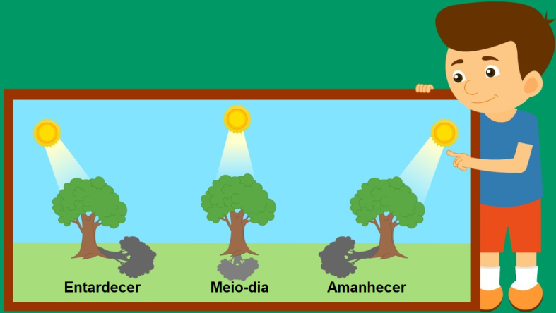
Disponível em: https://bit.ly/3Hi2fIf. Acesso em: 21 dez. 2021. Adaptado para fins didáticos.

Em sua explicação, esse garoto deve dizer que essa mudança nas sombras é provocada pela
A) forma esférica do planeta Terra.
B) presença de atmosfera na Terra.
C) rotação do planeta Terra.
D) translação do planeta Terra.

